
2011.3.23発行

発行
週刊
企業経営

MAGAZINE

マガジン

No.204

WEB
発行 税理士法人優和

1
ネットジャーナル
Ｗｅｅｋｌｙエコノミスト・レター ２０１１年３月１８日号
日銀短観（３月調査）予測
～大企業製造業の業況判断D.I.は４ポイント悪化の１

Ｗｅｅｋｌｙエコノミスト・レター ２０１１年３月１８日号
住宅取得支援政策とその効果

2
経営TOPICS
統計調査資料
法人企業景気予測調査報告（平成23年１－３月期）

3

経営情報レポート
顧客・企業を守る！
中小企業の情報セキュリティ対策

4
経営データベース
ジャンル：人事制度 サブジャンル：管理者育成
リーダー育成の重要性
中小企業におけるリーダーの役割

ネットジャーナル
「Ｗｅｅｋｌｙ
エコノミスト・レター」
要 旨
ニッセイ基礎研究所
２０１１年３月１８号

日銀短観（３月調査）予測
～大企業製造業の業況判断D.I.は４ポイント悪化の１

要 旨

３月調査・日銀短観では、大企業製造業の足元の業況判断Ｄ.Ｉ.が２期連続の悪化となり、企業マインドの低迷が示される結果となりそうだ。3月11日時点では大部分の調査票は回収されていたと考えるが、地震発生後の回収も若干存在すると想定。大企業製造業では、生産は改善傾向にあったが円高長期化や原油価格高騰が重石となり、さらに地震がマイナスの影響を与えるとみられる。大企業製造業以外もそれぞれ前回からやや悪化を予想。製造業では円高長期化や原油価格高騰の影響が若干大きめに出る。なお、地震の影響については、地理的な展開範囲やサプライチェーンが全国に跨る大企業製造業と比べ、非製造業や中小企業では足元景況感へのマイナス影響がやや限定的になると考える。
1

設備投資計画については、改善ながらも慎重姿勢も残るとみられる。10年度は前年度比0.6％増と若干の上方修正になると予想。足元の業績改善と中小企業では３月調査で上方修正されやすい点がその理由となる。また11年度は前年度比▲5.1％と予想。景気の先行き不透明感が重石となり、10年度のスタート時を若干上回るレベルに留まると予想する。
2

今回短観では景況感にどれだけ地震の影響が織り込まれるかが注目される。例年3月短観の調査期間は2月下旬からで、今回も地震の前に回答している企業が多いとみられるが、地震前後で景況感は大きく異なっており、回答時期とその割合が結果に大きく影響する。過去の災害や経済的ショック事例からみると、現在の景況感の実態は前回調査から二桁台は悪化していると考えられる。
3

（図表１）日銀短観業況判断Ｄ.Ｉ.の予測表

ネットジャーナル
「Ｗｅｅｋｌｙ
エコノミスト・レター」
要 旨
ニッセイ基礎研究所
２０１１年３月１８号

住宅取得支援政策とその効果

要 旨

最近の新設住宅着工件数の動向を見ると、2009年7-9月期は71.6万戸まで落ち込んだものの、持家、分譲などの持家系住宅を主因に持ち直し傾向となり、2010年10-12月期には84.3万戸まで回復している。
1
3
2

持ち直しの要因として、住宅ローン減税、フラット35S、住宅エコポイントといった多岐に亘る住宅取得支援政策による押し上げ効果が大きく寄与している。
住宅ローン減税、フラット35S、住宅エコポイントの住宅取得支援政策を用いて分譲マンションを取得（価格4070万円のうち、自己資金を1370万円、残り2700万円を借入）した場合、支援政策を用いない場合と比べて542万円負担額が軽減される。

先行きについては、東日本大震災の影響から一旦低迷することが予想されるが、住宅取得支援政策による押し上げ効果が持続することから混乱が次第に収束に向かうにつれ、持家系住宅を牽引役として新設住宅着工件数は回復傾向に転じるものと考えられる。
4

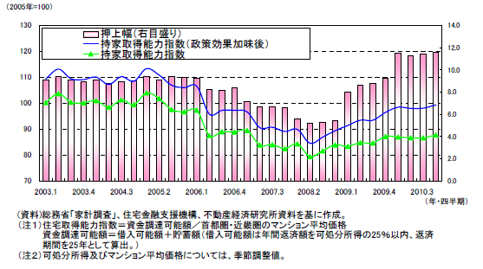
住宅取得支援政策が住宅取得能力指数に与える影響

■ＢＯＥ政策金利と10年国債利回り
■ＢＯＥ政策金利と10年国債利回り
■ＢＯＥ政策金利と10年国債利回り
■ＢＯＥ政策金利と10年国債利回り
■ＢＯＥ政策金利と10年国債利回り
■ＢＯＥ政策金利と10年国債利回り
■ＢＯＥ政策金利と10年国債利回り
■ＢＯＥ政策金利と10年国債利回り
■ＢＯＥ政策金利と10年国債利回り

経営TOPICS
❖
「統計調査資料」
抜 粋
内閣府
２０１１年３月１６日公表

法人企業景気予測調査報告
平成23年１－３月期

報道発表

調査の概要

1

■調査時点 平成23年２月15日

■調査対象期間 判断項目：23年１～３月期及び３月末見込み、23年４～６月期及び６月末見通し、23年７～９月期及び９月末見通し。
計数項目：22年度下期実績見込み、23年度上期及び下期見通し。
設備投資の22年度下期は10～12月期実績と23年１～３月期実績見込みを合計したもの。
2

調査対象企業の範囲

資本金、出資金又は基金（以下「資本金」という。）１千万円以上の法人
（電気・ガス・水道業及び金融業､保険業は資本金１億円以上）

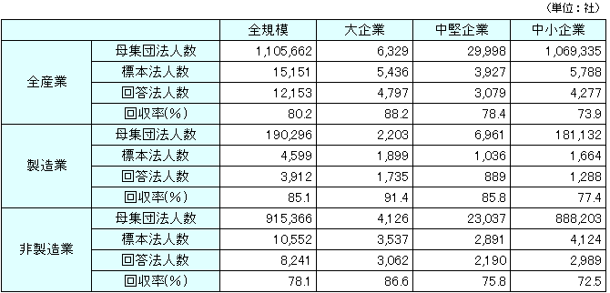

（注）本調査において大企業とは資本金10億円以上の企業を、中堅企業とは資本金１億円以上10億円未満の企業を、中小企業とは資本金１千万円以上１億円未満の企業をいう。
3
貴社の景況

23年１～３月期の「貴社の景況判断」ＢＳＩを全産業でみると、大企業、中堅企業、中小企業いずれも「下降」超となっている。先行きを全産業でみると、大企業は23年４～６月期に「上昇」超に転じる見通し、中堅企業は23年７～９月期に「上昇」超に転じる見通し、中小企業は「下降」超で推移する見通しとなっている。

■貴社の景況判断ＢＳＩ（「上昇」－「下降」社数構成比） （単位：％ポイント）
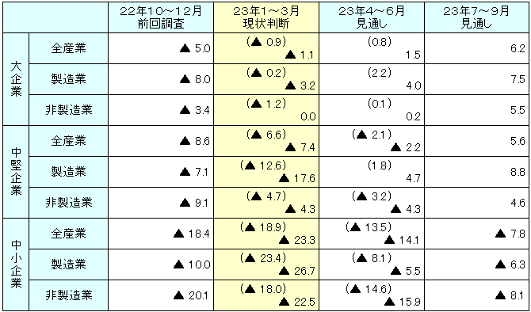
(注1) 金融業､保険業を含む。23年１～３月、23年４～６月の（ ）書きは前回調査時の見通し。

売上高

4

22年度は、３.３％の増収見込みとなっている（下期０.６％の増収見込み）。
23年度は、１.１％の増収見通しとなっている（上期０.５％、下期１.６％の増収見通し）。
業種別にみると、製造業、非製造業ともに22年度は増収見込み、23年度も増収見通しとなっている。 （前年同期比増減率：％）
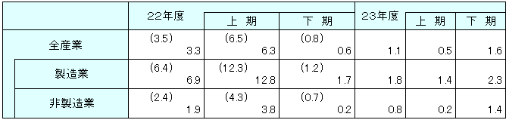
(注1)金融業､保険業は含まない。（ ）書きは前回調査結果。
(注2)22年度については、21年度・22年度ともに回答のあった法人（9,068社）を基に推計したもの。
(注3)23年度については、22年度・23年度ともに回答のあった法人（7,028社）を基に推計したもの。

参考

5
■貴社の景況判断ＢＳＩの推移
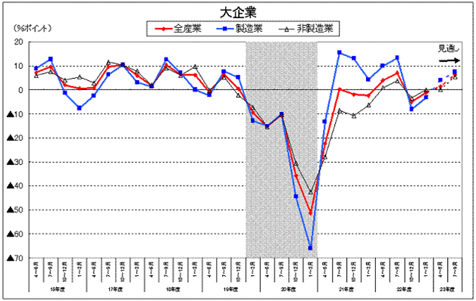

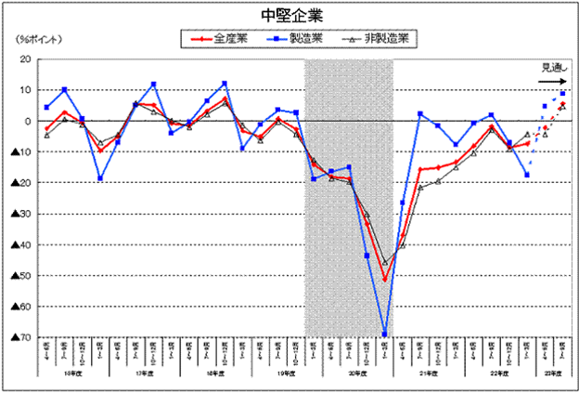

企業経営情報レポート
ジャンル： 経営

顧客・企業を守る！
中小企業の情報セキュリティ対策

ポ イ ン ト

情報セキュリティ対策の必要性
1

・・・・・・・・・・・・・・・・・・・・・・・・・・・・
守るべき情報とは
2

・・・・・・・・・・・・・・・・・・・・・・・・・・・・
中小企業における３つの情報セキュリティ対策
3

・・・・・・・・・・・・・・・・・・・・・・・・・・・・
ケース別に見る情報セキュリティ対策
4

・・・・・・・・・・・・・・・・・・・・・・・・・・・・

1

情報セキュリティ対策の必要性

近年の情報流出事件と損害賠償

近年、新聞やニュース等でも情報流出事件や事故が多く報道されています。2005年～2007年が情報流出事件・事故のピークであり、ここ２年間は減少傾向にあるものの、情報流出・事故は絶えません。
ここ最近の情報流出事件をまとめると以下のようなものがあります。

2010/03/03 | （株）三井情報
約10万件の個人情報（氏名、生年月日等）が流出漏えい。派遣社員が顧客から預かった個人情報等が記録された派遣元会社所有のノートパソコンを入れた鞄を帰宅途中に紛失。
2008/11/03 | （株）セガ
アルバイトの応募者合計115名分の個人情報が外部に流出漏えい。氏名、年齢、住所、本籍地、生年月日、電話番号等。
2008/10/30 | 品川近視クリニック
患者情報約１万８千人が外部に流出漏えい。患者氏名、住所、生年月日、電話番号等。なお、流出漏えいした情報が、どのような方法で外部へ漏えいしたのか不明。

実際にこのような事件があった場合、損害賠償は判例をまとめると以下の通りとなります。

■京都府宇治市
京都府宇治市の住民基本台帳21万数千人分が流出した事件では、外部委託業者のアルバイト大学生に対する宇治市の使用者責任を認め、住民１人当たり１万円（プラス弁護士費用5,000円）の損害賠償の支払い（02年7月11日最高裁判決）。
■ヤフーＢＢ
運営会社のＢＢテクノロジーとヤフーに、１人当たり5,500円の損害賠償が課せられた（07年6月21日大阪高裁判決）。

また、情報を流出した企業には、上記のような損害賠償だけではなく、個人情報保護法に基づいた、法的責任も問われることになります。

企業は、企業目的の実現のために、顧客満足の高い製品やサービスを作り出し、顧客を獲得し、製品提供やサービス提供を行い、それらの活動から利益を生み出す一連の活動を効果的・効率的に行わなければなりません。これらの活動に関する情報が流出した場合、企業の信用は失墜し、ビジネスにも悪影響を及ぼします。
したがって、企業の競争力や信用にかかわる情報は、積極的かつ継続的に保護し続けなければなりません。

2

守るべき情報とは
守るべき情報資産とは

「情報資産」とは、パソコンやネットワーク機器、ソフトウェアやデータなど、企業が守るべき価値のある資産のことです。
パソコンの導入やインターネットの普及により、企業や自治体などの組織における情報資産の量が急増しており、顧客情報など、その企業でのみ使用されるべき情報が外部に流出すると、企業の信用性の低下や損失を招きます。
また、顧客情報などの個人情報はプライバシーの観点からも保護が必要であり、この情報が漏えいしてしまうと、企業・組織の信頼性の低下は避けられませんので、情報は資産と同様企業経営にとって重要なものとして扱う必要があります。
情報資産は「有形資産」と「無形資産」とに分類できます。

■有形資産の例
●紙に印刷されたデータ
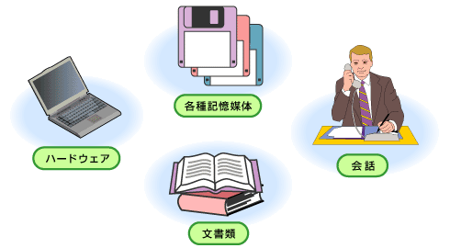
●サーバーやコンピュータなどのハードウェア
●ネットワーク機器

■無形資産の例
●顧客情報や売上情報などのデータ
●人事管理情報
●ＯＳやアプリケーションなどのソフトウェア
●人間の知識や経験・ノウハウ

情報資産への脅威

企業が「情報資産」を守るためには、以下のような仕組みをつくる必要がありますが、決して難しいものではありません。
●盗まれない  ●コピーされない  ●聞かれない（盗聴されない） | ●見られない  ●壊されない  ●改造・改ざんされない
しかし、実際にトラブル・事故は起きています。それは、以下のような脅威が情報資産の周りには存在しているからです。

脅威 | 例
人による脅威 | 操作ミス、不正行為、不正アクセス
障害による脅威 | ハードウェア障害、ネットワーク障害、設備障害
自然災害による脅威 | 地震、火災、水害

①人による脅威
人による脅威とは、人間の操作ミスや不正行為といった行動から発生する脅威のことで、「過失による脅威」と「故意による脅威」に区分できます。
また、「内部の脅威」と「外部からの脅威」という分類もすることができます。最近の情報セキュリティ事件では、内部による不正行為、犯罪、操作ミスといったものが、原因の大半を占めます。

②障害による脅威
障害による脅威とは、コンピュータの故障やネットワークの不具合など、主にハードウェアやソフトウェアの障害が原因で発生する脅威です。
昨今は、ＡＳＰやクラウドの普及により、様々なネットワークへのアクセスが増えていますが、ハードウェアやソフトウェアにアクセスできなくなったり、場合によっては壊れてしまう可能性があり、これにより業務の遂行やサービス提供に支障をきたします。

③自然災害による脅威
自然災害による脅威とは、地震、火災、水害などが原因で発生する脅威です。
自然災害による脅威は、人による脅威とは違い、発生を抑制することは難しく、発生後の対応を含めた対策を講じることになります。

情報資産の維持管理

情報資産を維持管理するためには、情報資産を「機密性」、「完全性」、「可用性」に係る脅威から保護することが必要となります。

①機密性（Confidentiality）
許可された者だけが情報にアクセスできるようにすること
機密性が維持できていないと → 不正アクセス、機密漏えい
②完全性（Integrity）
情報が正確かつ完全であること
完全性が維持できていないと → データの改ざん
③可用性（Availability）
許可された者が必要なときにいつでも情報にアクセスできるようにすること
可用性が維持できていないと → サービス停止

3

中小企業における３つの情報セキュリティ対策

３つの情報セキュリティ対策

前章で示した３つの脅威及び維持管理の視点を踏まえた中小企業における情報セキュリティ対策は「人」「物」「技術」の３つの視点で対策を講じる必要があります。

①人的セキュリティ対策
②物理的セキュリティ対策
③技術的セキュリティ対策

①人的セキュリティ対策
人的セキュリティ対策とは、情報資産を守るための管理体制を明確にしたり、利用者のセキュリティ意識を高めたりすることです。
人的セキュリティ対策では、まず情報セキュリティに関しての根本的な考え方である情報セキュリティポリシー（セキュリティ基本方針）を策定します。ここでは、情報セキュリティに関する経営者の意図を従業員に明確にし、実現に対して責任を持つことが求められます。
情報セキュリティポリシーを基に、情報セキュリティ対策に関わる責任者と担当者を配置します。

②物理的セキュリティ対策
施設や建物など，物理的な部分にかかわるセキュリティのことです。業務を行っている建物や重要情報を扱うコンピュータを設置している部屋などを対象に、物理的な方法で実施する情報セキュリティ対策です。物理的な人・物の出入り，施設・設備そのものの品質を言います。

③技術的セキュリティ対策
情報システム及び通信ネットワークの運用管理はシステム管理とウィルス対策を確実に行うことをいいます。この対策では以下のことを整備し、システム運用管理者を定め、管理者を中心に管理・運用していきます。

■情報システム及び通信ネットワークの運用管理事項
システムの運用手順
ウィルス対策
ぜい弱性対策
外部へのデータ持ち出し
通信などの暗号化

経営データベース
1
ジャンル： 人事制度 ＞ サブジャンル： 管理者育成

リーダー育成の重要性
uestion
Q
Q
リーダー育成の重要性について教えてください。

nswer
a
a
■リーダー育成の重要性
多くの中小企業では、社員教育までなかなか手が回らないのが実情ではないでしょうか。その理由として、「時間的余裕がない」、「育成を指導する人材が不足している」、「資金的余裕がない」などが挙げられます。
企業を永続的に発展させるためには、「中核となるリーダーを常に育成し続けること」が不可欠です。特に、限られた人員で経営している中小企業にとっては、有能な人材を失った損失は、極めて大きく、最も重要な資産の流出だといえます。会社の核となるリーダーを育てることは時間も手間もかかることが想定されます。しかし、将来を見据え、自社のリーダーを育てなければ、会社の将来的展望は描けなくなってしまいます。

■人材育成の基本原則
企業における人材育成は、前述したように時間も手間もかかり一朝一夕とはいきません。だからこそ、下記に示すような基本原則に基づき人材育成を進めるべきであるといえます。

●早期に当人の弱点に気づかせる
●継続的に行動を変えることで習慣化する
●人材育成は一日してならず

まず、人材育成に最も重要なのは、会社側が社員一人ひとりに対して、早期に自らの弱点に気づかせて、行動を支援することです。自分自身の改善すべき点に気づき、行動を変え、それを習慣づけることによって確実に弱点を克服することができます。
しかし、実際には日常業務に忙殺されるため、継続的に自身の行動を変えることは難しくなります。そこで、企業側にできることは、各自に行動改善計画を求め、定期的に自己点検する仕組みをつくり、面接などコミュニケーションにより上司と互いに確認することです。

（参考：篠田泰一 著「管理者養成マニュアル」）

経営データベース
2
ジャンル： 人事制度 ＞ サブジャンル： 管理者育成

中小企業におけるリーダーの役割
uestion
Q
Q
中小企業において、リーダーはどんな役割でしょうか

nswer
a
a
■リーダーの役割
中小企業におけるリーダーの役割は下記の２点に集約されます。
●自身が個人として成果・業績を上げること
●部下やメンバーを使って、組織として成果・業績を上げること

この２つの役割を果たしていくためには、知識面・意識面・行動面の３つの能力要件が必要となります。これら能力要件を満たすためには以下の２つのスキルを向上させることが必要です。

個人関連スキル
組織関連スキル

この２つのスキルをいかに向上させるかが、
管理者として成果・業績をあげるカギとなる

個人関連スキルとは、自身の業務処理能力が高く、プレイヤーとして一人称でどんどん仕事をこなしていける技能を意味します。個人関連スキルには「自走力」や「アピール力」、「計画企画力」、「判断力」などが含まれます。 一方、組織関連スキルとは、多くの部下やメンバーを持ち、幅広い仕事をこなしていく技能を意味します。職位が上がるにつれて、より高い組織関連スキルが要求されます。組織関連スキルには、「適応力」や「感受性」、「統制力」、「決断力」が挙げられます。
個人関連スキル
チャレンジ精神
向上心
当事者意識
協調性
自走力
アピール力
計画企画力
論理分析力
判断力
感受性
適応力
統制力
決断力
組織関連スキル
■13の能力要件をスキル別に分類する
この２つのスキルと13の能力要件の相関関係は右図の通りとなります。また、この図を活用し、分析することができます。分析結果として、例えば、個人関連スキルの強い、スペシャリストもしくはプレイヤー傾向の強いリーダーなのか、組織関連スキルの強い、マネージャー型なのかを把握することが可能となります。
結果として、リーダー本人の重点育成ポイントが明確化されます。
このように、２つのスキルをいかに伸ばしていくかがポイントとなります。
（参考：篠田泰一 著「管理者養成マニュアル」）

